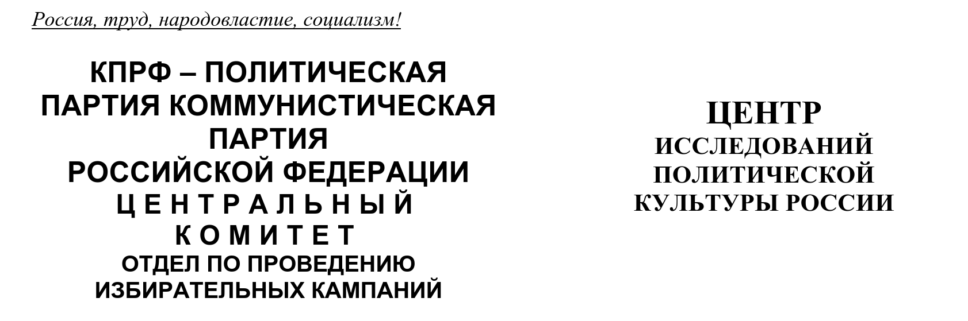
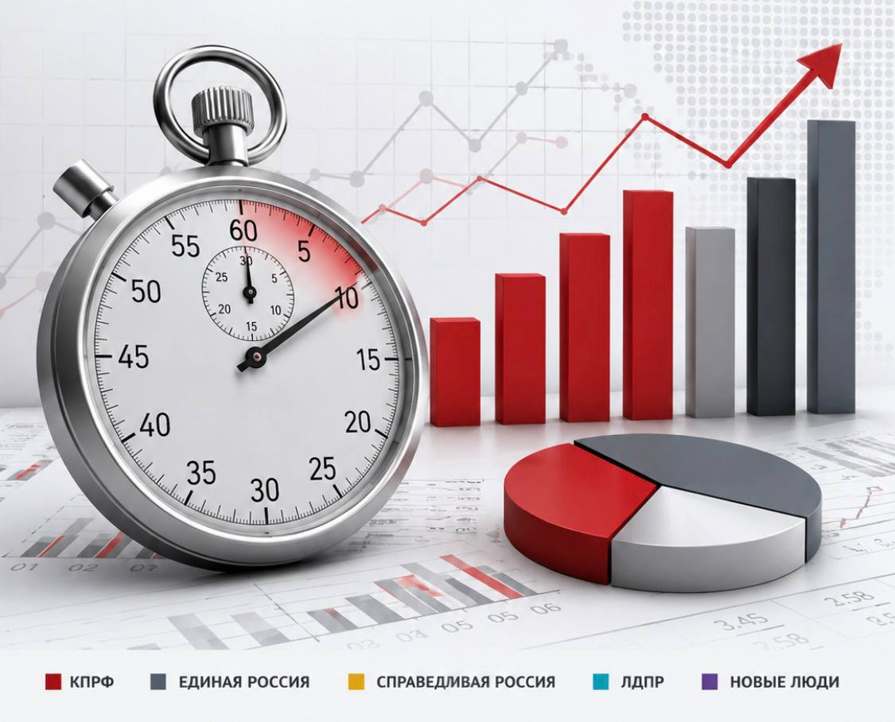

Хронометраж партийного телеэфира
(«Первый», «Россия», НТВ, ТВЦ и Рен-ТВ)
28 сентября – 4 октября 2026 г.
ЦИПКР и Сектор политического мониторинга Отдела по проведению избирательных кампаний ЦК КПРФ ведёт мониторинг федерального политического партийного телеэфира. Настоящий аналитический проект сектора представляет собой модифицированное продолжение реализовывавшегося в период думской и президентской избирательных кампаний ежедневных мониторингов телецензуры.
Сотрудники сектора ежедневно подсчитывают продолжительность освещения деятельности пяти парламентских партий (КПРФ, «Единая Россия», «Справедливая Россия», ЛДПР и «Новые люди») в новостных передачах пяти федеральных телеканалов («Первый», «Россия», НТВ, ТВЦ и Рен-ТВ), ведут хронометраж синхрона (прямой речи) представителей этих партий, а также учитывают их представленность в некоторых аналитических телепередачах. Эфир телеканала «Россия-24» не учитывается при подсчёте.
В период с 28 сентября по 4 октября объем партийно-политического новостного телеэфира несколько возрос в сравнении с прошлой неделей.
В течение сентября – октября 2026 г. общий объём суммарного новостного партийного телеэфира изменялся следующим образом (Гр.1):
График 1
Динамика новостного партийного эфира, сентябрь – октябрь 2026 г.
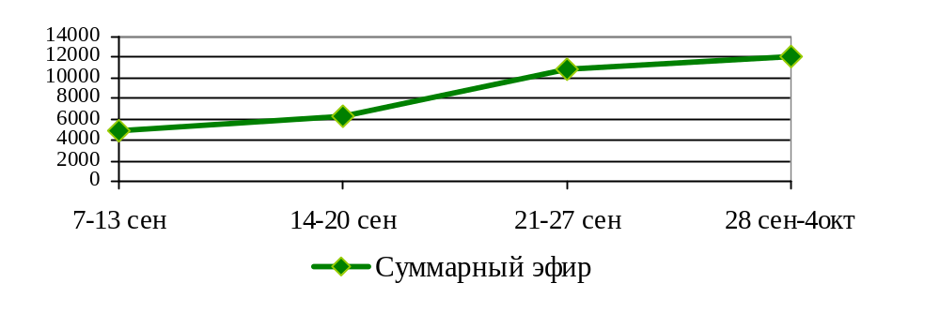
За период с 28 сентября по 4 октября в новостных выпусках на федеральных телеканалах пяти парламентским партиям было предоставлено 3 часа 19 минут 57 секунд эфирного времени, что на 20 минут больше, чем было на прошлой неделе.
Рассмотрим распределение данного эфира среди пяти парламентских политических партий (Табл.1).
Таблица 1
Структура суммарного новостного партийного эфира,
28 сентября – 4 октября
Партия | Продолжительность эфира, сек | % | Продолжительность синхрона (прямой речи) партийцев, сек | %
«Единая Россия» | 6065 | 50,6 | 2618 | 45,7
КПРФ | 2000 | 16,7 | 965 | 16,9
ЛДПР | 1497 | 12,5 | 811 | 14,2
«Новые люди» | 1233 | 10,3 | 676 | 11,8
«Справедливая Россия» | 1202 | 10,0 | 656 | 11,5
В новостных выпусках «Единой России» было выделено 1 час 41 минута 5 секунд эфирного времени, что составило 51% общего эфира. ЛДПР досталось 12%, «Новым людям» и «Справедливой России» по 10% эфира.
КПРФ было выделено 33 минуты 20 секунд или 17% эфирного времени, что в три раза меньше, чем «Единой России» (Гр.2).
График 2
Структура суммарного новостного партийного эфира,
28 сентября – 4 октября
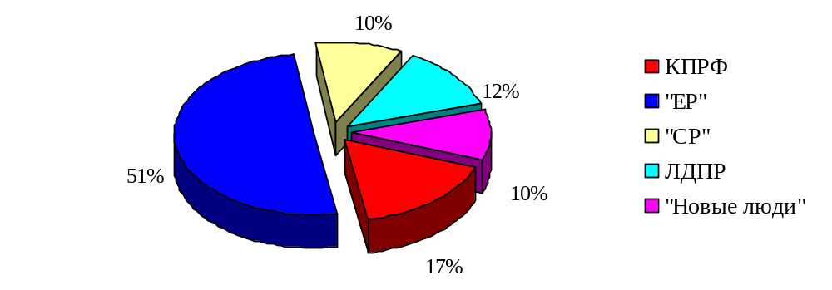
Что касается синхрона (прямой речи) партийцев, то его структура аналогична: единороссам досталось 46% прямой речи. Либерал-демократы получили 14%, «Новые люди» 12%, «Эсеры» 11%.
Коммунистам досталось 17% прямой речи или 16 минут 5 секунд эфирного времени, что в три раза меньше, чем «единороссам» (Гр.3).
График 3
Структура суммарного новостного партийного синхрона,
28 сентября – 4 октября 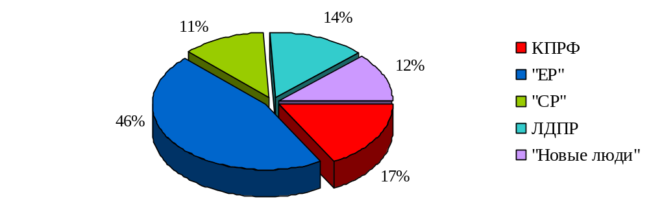
В течение 2026 г. структура новостного партийного телеэфира менялась следующим образом (Гр.4):
График 4
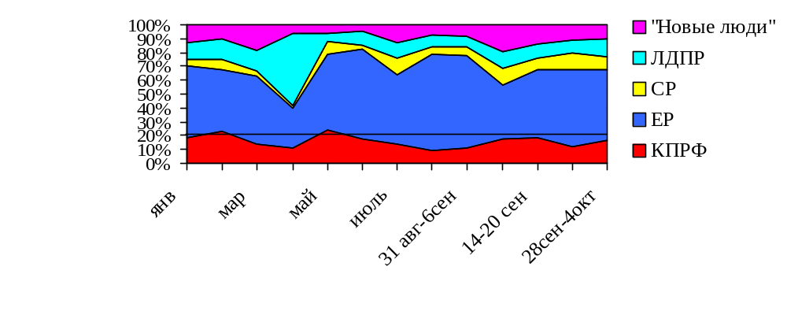Динамика новостного партийного эфира, 2026 г.
Таким образом, в период с 28 сентября по 4 октября возросли доли КПРФ (с 12 до 17%) и ЛДПР (с 10 до 12%).
Одновременно упали доли «Единой России» (с 55 до 51%), «Новых людей» (с 11 до 10%) и «Справедливой России» (с 12 до 10%).
Таблица 2
Динамика новостного партийного эфира (в %)
Партия | 7-13 сен. | 14-20 сентября | 21-27 сентября | 28 сент.-4 окт.
КПРФ | 17,4 | 18,4 | 12,3 | 16,7
«Единая Россия» | 39,2 | 49,5 | 54,9 | 50,6
«Справедливая Россия» | 11,7 | 8,1 | 12,3 | 10,0
ЛДПР | 12,2 | 10,2 | 9,8 | 12,5
«Новые люди» | 19,4 | 13,8 | 10,7 | 10,3
Рассмотрим, в связи с какими инфоповодами упоминалась каждая из партий в исследуемый период (таблица 3).
Таблица 3
Список партийных инфоповодов
Дата | Инфоповоды | КП | ЕР | СР | ЛД | НЛ
28 сентября | Автомарафон «Города-герои – Города героев» |  | 1
 | С. Миронов избран руководителем думской фракции |  |  | 1
 | Итоги выборов | 1 | 1 | 1 | 1 | 1
28-29 сентября | Встреча В. Путина с лидерами партий | 1 | 1 | 1 | 1 | 1
29 сентября | Вручение удостоверений депутатам | 1 | 1 | 1 | 1 | 1
 | «ЕР» выдвинула В. Володина на пост Председателя Госдумы |  | 1
 | Д. Кобылкин возглавил фракцию «ЕР» в Госдуме |  | 1
30 сентября | Первое заседание Госдумы IX созыва | 1 | 1 | 1 | 1 | 1
 | Присоединение ЛНР и ДНР |  | 1
 | Видеоконференция В. Путина с избранными главами регионов |  | 1
1 октября | Работа Госдумы | 1 | 1 | 1 | 1 | 1
3-4 октября | Смерть А. Кашпировского |  |  |  | 1
4 октября | Митинг КПРФ в память о событиях 1993 года | 1
Всего |  | 6 | 10 | 6 | 6 | 5
Таким образом, в период с 28 сентября по 4 октября все партии упоминались в связи с подведением итогов выборов, встречей с президентом, вручением удостоверений депутатов и работой Госдумы IX созыва.
В общей сложности, «Единая Россия» была отмечена в связи с десятью инфоповодами, КПРФ, «СР» и ЛДПР с шестью каждая, «Новые люди» с пятью.
Тональность освещения деятельности КПРФ
В период с 28 сентября по 4 октября было проанализировано 51 сообщение пяти центральных федеральных каналов с упоминанием КПРФ. Ни одно из них не содержало негатива в адрес партии.
Проанализируем распределение числа сюжетов и эфирного времени КПРФ (Таблица 4).
Таблица 4
Структура эфира центральных федеральных телеканалов
 | Сюжеты КПРФ |  | Эфир (мин:сек) |  | Негативный эфир (в %)
Канал | Всего | Негатив | Эфир КПРФ | Негатив | Негативный эфир (в %)
Первый | 14 |  | 486
Россия | 18 |  | 889
НТВ | 12 |  | 380
ТВЦ | 5 |  | 168
Рен | 2 |  | 77
Всего | 51 | 0 | 2000 | 0 | -
Таким образом, 18 сюжетов с упоминанием Компартии выпустил канал «Россия», 14 сообщений вышло на «Первом», 12 на НТВ, 5 на ТВЦ и 2 на Рен (Гр. 5).

График 5
Соотношение объёма негативного и нейтрального телеэфира КПРФ
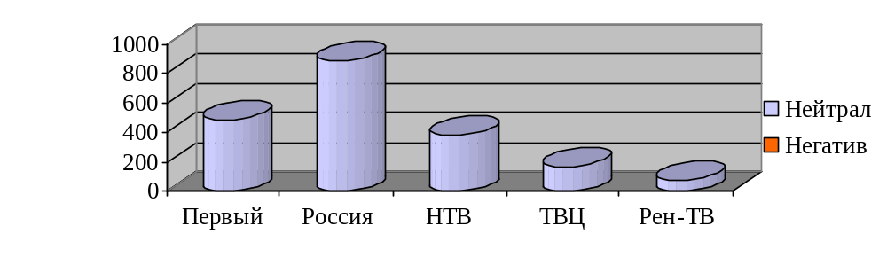
Упоминания политических партий на канале «Россия 24»
Сотрудники ЦИПКР и Сектор политического мониторинга Отдела по проведению избирательных кампаний ЦК КПРФ проанализировали частоту упоминания четырёх парламентских партий в сообщениях телеканала «Россия 24» (Таблица 5).
Таблица 5
Число сюжетов с упоминаниями парламентских партий на канале «Россия 24»
Партия | Россия 24
«Единая Россия» | 33
КПРФ | 31
«Справедливая Россия» | 18
ЛДПР | 18
«Новые люди» | 17
Общее количество сообщений | 40
Таким образом, в период с 28 сентября по 4 октября 2026 года на «России 24» вышло 40 сюжетов с упоминаниями политических партий, тогда как на прошлой неделе было 63 сообщения (см. Приложение 1).
«Единая Россия» была отмечена в 33 сообщениях, КПРФ в 31, ЛДПР и «Справедливая Россия» в 18 каждая, «Новые люди» в 17.

Спецоперация на Украине
Рассмотрим, как освещается деятельность парламентских партий с начала Спецоперации на Украине (24 февраля 2022 г) (Гр. 6)
График 6
Структура суммарного новостного партийного эфира,
24 февраля 2022 г. – 4 октября 2026 г.
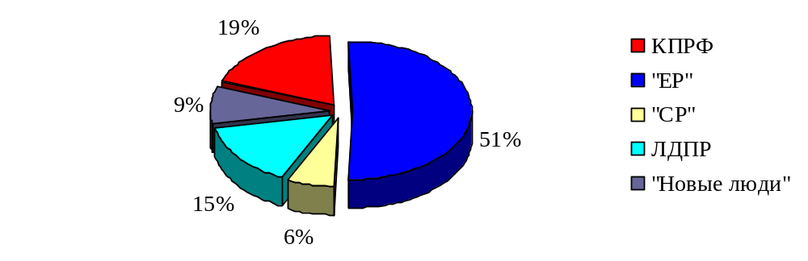
Всего в период с 24 февраля 2022 г. по 4 октября 2026 г. суммарный политический эфир составил 179 часов 36 минут эфирного времени. При этом 51% эфира получила «Единая Россия», 19% КПРФ, 15% ЛДПР, 9% «Новые люди» и 6% «Справедливая Россия». Компартия заняла второе по освещению место в телеэфире.
Если рассмотреть число сюжетов, вышедших в период с 24 февраля 2022г. на пяти центральных телеканалах и канале «Россия 24», то и здесь явное преимущество у «партии власти» (Таблица 6).

Таблица 6
Число сюжетов с упоминаниями парламентских партий,
24 февраля 2022 г. – 4 октября 2026 г.
Партия | Центральные каналы | Россия 24
КПРФ | 2995 | 1236
«Единая Россия» | 4930 | 2787
«Справедливая Россия» | 1392 | 890
ЛДПР | 2457 | 1719
«Новые люди» | 1847 | 1123
Общее кол-во сообщений | 7919 | 5193
Таким образом, на центральных каналах «Единая Россия» упоминалась чаще всего. На втором по упоминанию месте оказалась КПРФ, на третьем ЛДПР. Далее «Новые люди» и на последнем месте «Справедливая Россия».
На канале «Россия 24» соотношение иное. Чаще всего также упоминается «ЕР», однако второе место у ЛДПР, а третье – у КПРФ. На четвёртом месте «Новые люди» и на последнем «Справедливая Россия».

Выводы
- В период с 28 сентября по 4 октября общий объём новостного политического партийного эфира снова возрос и составил 3 часа 19 минут эфира, что на 20 минут больше, чем было на предыдущей неделе.
- В период с 28 сентября по 4 октября все партии упоминались в связи с подведением итогов выборов, встречей с президентом, вручением удостоверений депутатам и началом работы Госдумы IX созыва. «Партия власти» также упоминалась при освещении автомарафона «Города-герои – Города героев», выдвижения В. Володина на пост Председателя Госдумы, годовщины присоединения ЛНР и ДНР и видеоконференции В. Путина с избранными главами регионов. КПРФ была отмечена в связи с проведением митинга КПРФ в память о событиях 1993 года, «Справедливая Россия» в связи с избранием С. Миронова руководителем думской фракции, ЛДПР при освещении кончины А. Кашпировского.
- КПРФ осталась на втором по освещению месте в суммарном телеэфире и синхроне. При этом доля партии возросла с 12 до 17% в суммарном эфире, и с 14 до 17% в синхроне.
- «Единая Россия» осталась на первом по освещению месте в суммарном эфире и в синхроне. При этом доля партии снизилась с 55 до 51% в суммарном эфире и с 54 до 46% в прямой речи
- ЛДПР заняла третье по освещению место в суммарном эфире и в синхроне, доля партии возросла с 10 до 12% в суммарном эфире и с 11 до 14% в синхроне.
- Партия «Новые люди» осталась на предпоследнем по освещению месте в суммарном телеэфире и третье в синхроне. Доля партии упала с 11 до 10% в суммарном эфире и осталась на уровне 12% в синхроне.
- «Справедливая Россия» оказалась на последнем по освещению месте в суммарном эфире и в прямой речи. При этом доля партии упала с 12 до 10% в суммарном партийном эфире и возросла с 9 до 11% в синхроне.
- Что касается упоминания политических партий на канале «Россия 24» с 28 сентября по 4 октября: «Единая Россия» была отмечена в 33 сообщениях, КПРФ в 31, ЛДПР и «Справедливая Россия» в 18 каждая, «Новые люди» в 17.
- Если рассмотреть весь новостной партийный политический эфир со дня начала спецоперации на Украине, то за период с 24 февраля 2022 года наибольшую долю эфира получили «Единая Россия» (51%) и КПРФ (19%). ЛДПР досталось 15%, «Новым Людям» 9% эфира, «Справедливой России» 6%.
- Таким образом, в период с 28 сентября по 4 октября главной темой недели стало начало работы Госдумы IX созыва. На первом месте осталась «Единая Россия». КПРФ получила в три раза меньше эфирного времени (на прошлой неделе разрыв составлял четыре раза), но осталась на втором по освещению месте.

Исполнитель исследования:
А. А. Гавалова, зав. сектором политмониторинга ЦК КПРФ.
Методика – А.Н.Васильцова
Отв. за выпуск – С.П.Обухов, доктор политических наук
Для контент-анализа использованы материалы системы «Медиалогия»
Отдел ЦК КПРФ по проведению избирательных кампаний
Центр исследований политической культуры России

Приложение 1
Упоминания политических партий на телеканале «Россия 24»
Дата | Врем | Условное название | КП | ЕР | СР | ЛД | НЛ
28 сентября 2026 | 02:14 | Телепередача "Москва. Кремль. Путин" на канале "Россия 24" |  | 1
28 сентября 2026 | 05:11 | Телепередача "Воскресный вечер с Владимиром Соловьевым" на канале "Россия 24". Часть 05:11 - 05:27 | 1 | 1
28 сентября 2026 | 11:30 | Телепередача "Москва. Кремль. Путин" на канале "Россия 24" |  | 1
28 сентября 2026 | 13:34 | Итоги выборов в Госдуму РФ |  | 1
28 сентября 2026 | 15:23 | Итоги выборов в Госдуму РФ |  |  |  | 1
28 сентября 2026 | 17:49 | Итоги заседания Центрального совета партии "Справедливая Россия" |  |  | 1
28 сентября 2026 | 19:15 | Встреча Владимира Путина и Эллы Памфиловой | 1 | 1 | 1 | 1 | 1
29 сентября 2026 | 00:00 | Владимир Путин провел встречу с лидерами прошедших в Госдуму РФ партий | 1
29 сентября 2026 | 01:00 | Владимир Путин провел встречу с лидерами прошедших в Госдуму РФ партий | 1
29 сентября 2026 | 02:16 | Телепередача "Вечер с Владимиром Соловьевым" на канале "Россия 24". Часть 02:16 - 02:57 | 1 | 1 | 1 | 1 | 1
29 сентября 2026 | 05:05 | Телепередача "Парламентский час" на канале "Россия 24" | 1 | 1 | 1 | 1 | 1
29 сентября 2026 | 06:01 | Владимир Путин провел встречу с лидерами прошедших в Госдуму РФ партий | 1
29 сентября 2026 | 07:01 | Владимир Путин провел встречу с лидерами прошедших в Госдуму РФ партий | 1
29 сентября 2026 | 09:00 | Владимир Путин провел встречу с лидерами прошедших в Госдуму РФ партий | 1
29 сентября 2026 | 10:02 | Владимир Путин провел встречу с лидерами прошедших в Госдуму РФ партий | 1 | 1
29 сентября 2026 | 11:08 | Владимир Путин провел встречу с лидерами прошедших в Госдуму РФ партий | 1 | 1
29 сентября 2026 | 12:09 | Владимир Путин провел встречу с лидерами прошедших в Госдуму РФ партий | 1 | 1
29 сентября 2026 | 12:14 | В ЦИК РФ прошла торжественная церемония вручению удостоверений депутатов Госдумы РФ | 1 | 1 | 1 | 1 | 1
29 сентября 2026 | 13:09 | В ЦИК РФ прошла церемония вручения удостоверений избранным депутатам Госдумы | 1 | 1 | 1 | 1 | 1
29 сентября 2026 | 16:15 | ЦИК РФ зарегистрировал депутатов Госдумы девятого созыва | 1 | 1 | 1 | 1 | 1
29 сентября 2026 | 17:17 | Вячеслав Володин выдвинут на пост спискера Госдумы РФ |  | 1
29 сентября 2026 | 18:16 | ЦИК РФ вручил удостоверения избранным депутатам Госдумы | 1 | 1 | 1 | 1 | 1
29 сентября 2026 | 18:19 | Владимир Путин провел встречу с лидерами прошедших в Госдуму РФ партий | 1 | 1 | 1 | 1 | 1
29 сентября 2026 | 20:35 | Итоги заседания ЦИК РФ | 1 | 1 | 1 | 1 | 1
29 сентября 2026 | 20:36 | Фракция "Единая Россия" выдвинула кандидатуру Вячеслава Володина на пост председателя Госдумы РФ |  | 1
29 сентября 2026 | 20:42 | Владимир Путин провел встречу с лидерами прошедших в Госдуму РФ партий | 1 | 1 | 1 | 1 | 1
30 сентября 2026 | 00:23 | Владимир Путин провел встречу с лидерами прошедших в Госдуму РФ партий | 1 | 1 | 1 | 1 | 1
30 сентября 2026 | 10:34 | Заседание Госдумы РФ | 1 | 1
30 сентября 2026 | 11:09 | Заседание Госдумы РФ | 1 | 1 | 1 | 1 | 1
30 сентября 2026 | 12:00 | Заседание Госдумы РФ | 1 | 1 | 1 | 1 | 1
30 сентября 2026 | 13:04 | Заседание Госдумы РФ | 1 | 1
30 сентября 2026 | 13:53 | Выступление Владимира Путина на заседании Госдумы РФ |  | 1
30 сентября 2026 | 15:01 | Открылась осенняя сессия Госдумы РФ | 1 | 1
30 сентября 2026 | 16:01 | Открылась осенняя сессия Госдумы РФ | 1 | 1
30 сентября 2026 | 17:18 | Открылась осенняя сессия Госдумы РФ |  | 1
30 сентября 2026 | 18:08 | Открылась осенняя сессия Госдумы РФ | 1 | 1
30 сентября 2026 | 19:02 | Открылась осенняя сессия Госдумы РФ | 1 | 1 | 1 | 1 | 1
30 сентября 2026 | 21:02 | Открылась осенняя сессия Госдумы РФ | 1 | 1 | 1 | 1 | 1
4 октября 2026 | 13:10 | Телепередача "Парламентский час" на канале "Россия 24". Часть 1 | 1 | 1 | 1 | 1 | 1
4 октября 2026 | 13:42 | Телепередача "Парламентский час" на канале "Россия 24". Часть 2 | 1 | 1 | 1 | 1 | 1

